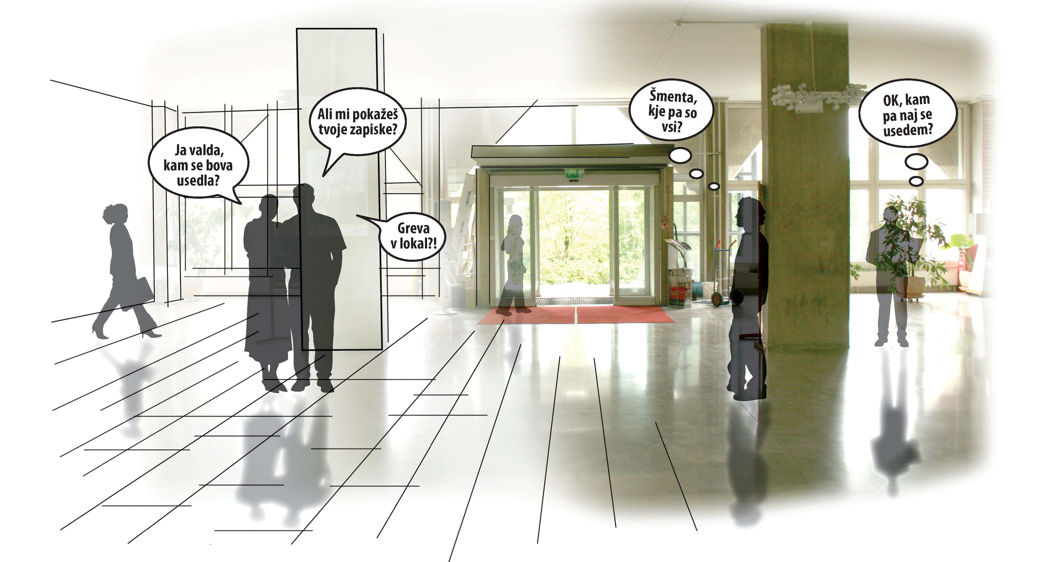
Razstava natečaja UREDIMO AVLO FGG!
Od 23. maja do 5. septembra 2013 je na Fakulteti za gradbeništvo in geodezijo UL potekal natečaj UREDIMO AVLO FGG! Namen natečaja je bil študente spodbuditi k razmišljanju o tem, kako bi uredili prostor v avli stavbe FGG, kjer bi se lahko zadrževali v času, ko nimajo obveznosti – prostor bi bil namenjen za druženje, sproščanje, razpravo o študijski snovi, skodelico kave, nabiranju energije….
Natečaj je razpisala Fakulteta za gradbeništvo in geodezijo UL. Na natečaju so lahko sodelovali študenti UL FGG kot skupina, sestavljena iz študentov različnih študijskih smeri in letnikov ter z največ enim zunanjim članom (z druge fakultete).
Predmet natečaja je bil celostna zasnova in oblikovanje interjerja avle UL FGG.
Rok za oddajo projektov je bil 5. september 2013. Do tega roka je prišlo 6 rešitev, ki bodo do končne razglasitve razstavljeni v avli UL FGG.
Nagrade: Podeljena bo nagrada v skupni vrednosti 500,00 eur neto. Komisija ima pravico, da odloči o številu in vrstnem redu nagrad.
Rezultati natečaja bodo uradno razglašeni v torek, 1. oktobra 2013 ob 14.00 uri v avli FGG. Dan kasneje bodo rezultati objavljeni tudi na spletni strani UL FGG.

